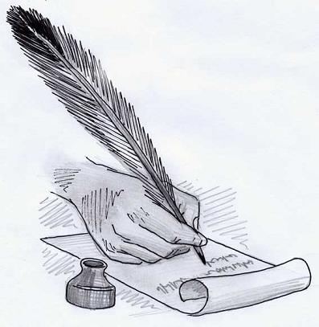
Каләм ^{№13 сентябрь 2014 ел}
тибрәтүчеләр
98 нче татар – рус урта гомуми белем бирү
мәктәбе
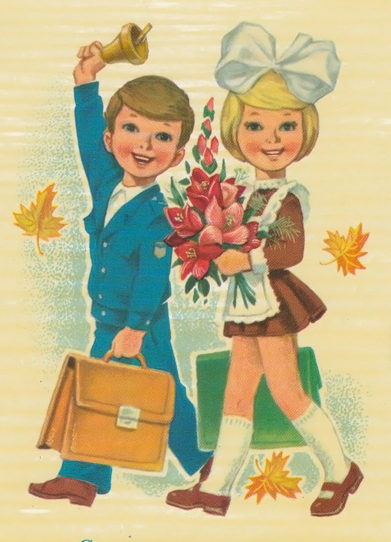
Хөрмәтле укытучылар һәм укучылар! Алда—чираттагы уку елы. Әлеге уку елында без моңа кадәр алган белемнәрне ныгытырбыз, алар янына яңаларын кушарбыз. Җәен ял итеп килгән яисә бакчаларда эшләп тагын да күбрәк көч туплаган кулларыбыз яңа һөнәрләр үзләштерергә әзер. Башларыбыз саф, күзләребез яңа көнгә елмаеп карый. Димәк, без Белем иленең ишекләрен киң итеп ачып керергә әзер. Бәйрәм белән сезне, дуслар!
Җәйге каникулым
Мин җәйге каникулымны бик күңелле уздырдым. Беренче июнь көнне мин авылга кайтып киттем. Авылда мине әбием белән бабаем, шулай ук, дусларым бик зарыгып көткәннәр иде. Дусларым белән бергәләп балык тотарга, су коенырга, җиләк җыярга йөрдек.
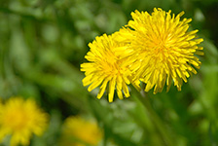
Июль аенда мин әнием һәм туганнар белән бергә Абхазиягә бардым. Ике көн буе поезд белән бару шактый ардырды. Шулай да, юлда Волгоград, Ульяновск, Сочи шәһәрләрен күрү күңелдә бик зур кызыксыну уятты. Абхазиядә экскурсиягә йөрдек, Кара диңгездә су коендык. Әнием мине йөзәргә өйрәтте. 2 нче август көнне өйгә кайтып җиттек. Абыем белән әтием безне каршы алды.
Шулай итеп, җәйге каникулым бик кызыклы һәм бик тиз үтеп тә китте.
Миннебаева Алия
5А сыйныф укучысы
Эшләп ашарга өйрән
(Әкият)
Бер бабай белән улы яшәгәннәр. Бабай гел эшләргә яраткан.Ә малае ялкау булган. Бер көнне бабай малаен бәрәңге утыртырга чакырган.Улы тыңламаган, диванда ятуын дәвам иткән.
Көз җиткән. Бәрәңге алыр вакыт җиткән. Бабай малаен тагын булышырга чакырган. Улы бабайга ярдәмгә килмәгән.
Озак та үтми кыш җиткән. Көннәр салкынайган. Малайның ашыйсы килә башлаган. Ул бабайдан бәрәңге сорап килгән. Бабай малайга:
- Эшләп ашарга өйрән, улым! –дигән. Малайга бик оят булган. Икенче юлы бабасына булышырга сүз биргән.
Хәсбиуллин Раил
4б сыйныф укучысы
Җәй
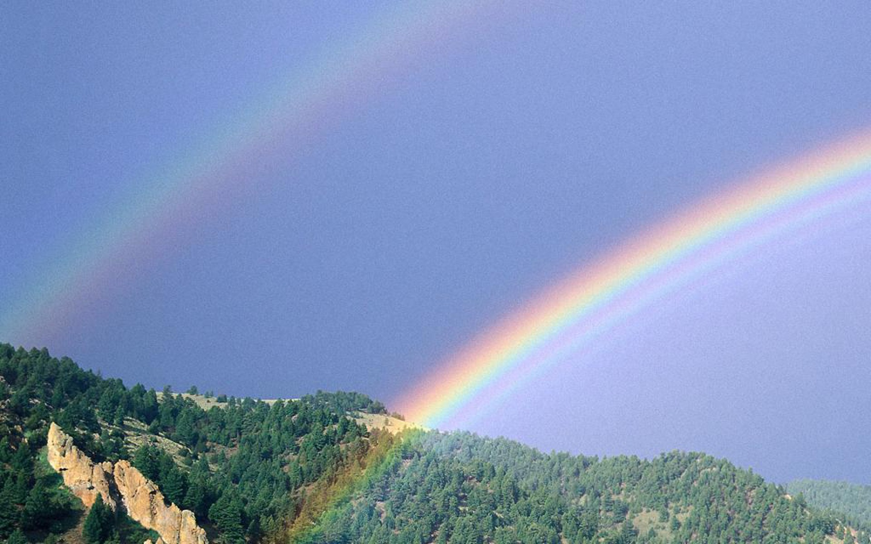
Мин бу җәйне бик күңелле үткәрдем. Авылда су конырга йөрдем, җиләк җыйдым, бик күп китаплар укыдым, әбием белән бабаема булыштым.
Җәй көне мин авылда гына түгел, ә Казаныбызның истәлекле урыннарында да булырга өлгердем. Шәһәребезнең матур биналары белән якыннанрак таныштым.
Шулай итеп, җәем сизелми үтеп тә китте.
Максимова Ландыш
5А сыйныф укучысы
Безнең гаилә
Безнең гаиләбездә 4 кеше: әти, әни, сеңлем һәм мин. Без бик тату яшибез. Буш вакытларыбызны күңелле үткәрәбез. Ял көннәрендә авылга кайтабыз. Җәй көннәрендә җиләккә барабыз, көз көннәрендә гөмбә җыябыз. Мин гаиләмне бик яратам.
Адилә Гаффарова
4Б сыйныф укучысы
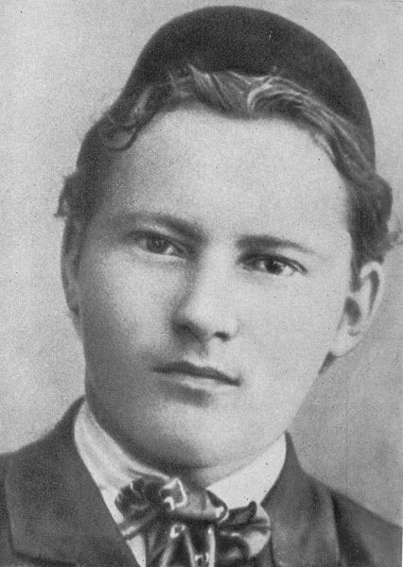
И туган тел, и матур тел,
Әткәм, әнкәмнең теле!
Дөньяда күп нәрсә белдем
Син туган тел аркылы
Г.Тукай.
Минем туган татар телем чынлап та бик матур. Ул минем өчен әнием һәм әтием кебек якын, кадерле.Минем туган телем – татар теле. Без татар теле дәресләрендә матур итеп
сөйләшергә, дөрес итеп язарга өйрәнәбез. Туган телебезнең матурлыгын, байлыгын күбрәк тоябыз. Һәр кеше үз туган телен яратсын һәм үз туган телендә сөйләшсен иде.
Камилә Әминова
4Бсыйныф укучысы
Җәйге каникулым
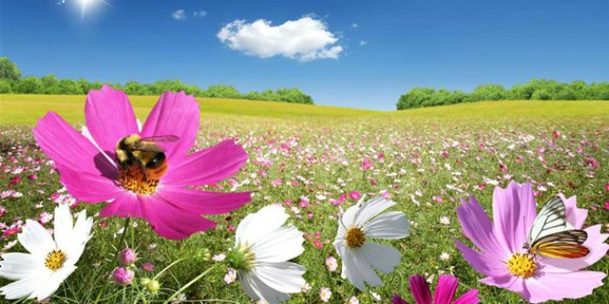
Җәйге каникулымның башында мин әбием, бабаем, энем белән бергә Анапада ял иттем. Без анда поезд белән бардык. Бабаемның туганнарында тордык. Кара диңгездә коендык. Ресторанга, кафеларга йөрдек.
Аннары соң мин әнием белән бергә Италия шәһәренә юл тоттым. Италия шәһәре бигрәк матур иде. Без анда рәхәтләнеп ял иттек. Венеция, Милан, Сан-Марино шәһәрләрендә булдык.
Казанга кайтып, берничә көн торганнан соң, әбием, бабаем һәм энем белән Соль-Илецкка киттек. Рәхәтләнеп су коендык, уйнадык.
Аннан кайткач, каникулымның калган өлешен Питрәч районында урнашкан бакчабызда үткәрдем.
Менә шулай итеп, җәйге каникулым бик кызыклы гына үтеп тә китте.
Нефедьев Никита
5А сыйныф укучысы

Редколлегия:

Касыймова Гөлнур Наил кызы
Галиуллина Диләрә Әхмәдулла кызы
Хамидуллина Рузилә Тахир кызы

Әмирхан Еники,23.
Тел: 8 (843) 236-24-12

Сездән язмалар көтеп калабыз!

